Mission 2 – Programmer des formules de calcul simples |  |  | 
Durée : 45’ |  |  | Source | Source Excel

Contexte professionnel
Mme Cevrero vous remet le tableau des ventes du trimestre de l’année N+1. Finissez ce tableau et mettez en évidence les résultats dans un graphique.

Travail à réaliser
1. Chargez le fichier source Excel CA annuel.

2. Tableau de statistique
- Mettez en forme le tableau et programmez les formules de calcul de la colonne H (fonction somme).
- Programmez le calcul des totaux en ligne 23 en utilisant la fonction somme et en nommant les zones à utiliser dans la formule.
- Programmez le calcul des moyennes en ligne 24 en utilisant la fonction moyenne et en nommant la zone.
- Saisissez votre nom et la date dans l’en-tête de page.

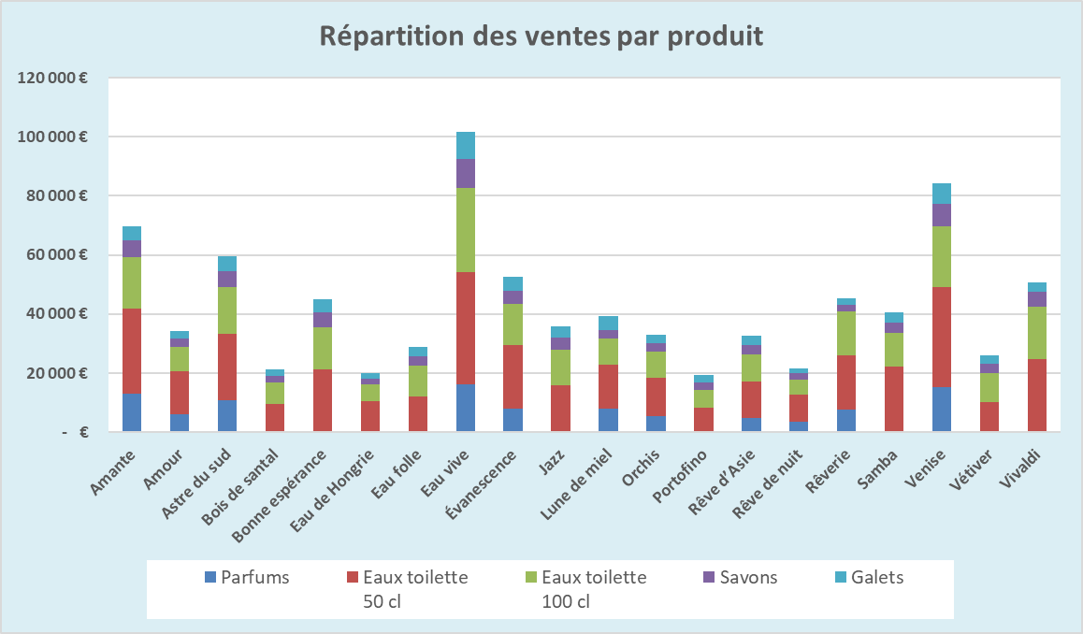
3. Graphique répartition du CA par produit
- Créez l’histogramme empilé à partir des données du tableau.
- Mettez en forme le graphique.
- Imprimez le graphique seul.
- Imprimez le tableau et le graphique sur une même feuille.

4. Sauvegardez le classeur dans le dossier Orchis.

